检测报告

项目名称： | MASSON-Fontana染色

委托方（甲方）：

联系人：

受托方（乙方）：

联系人：

1 样本信息
样本类型：
储存条件：样本放置于20倍样本体积的固定液中固定24h以上，常温运输送样。
检测内容：MASSON-Fontana染色
样本数量：

2 仪器与试剂

2.1 主要仪器
表1 实验所用主要仪器
名称 | 生厂商 | 型号
脱水机 | 武汉俊杰电子有限公司 | JT-12J
包埋机 | 武汉俊杰电子有限公司 | JB-L8
病理切片机 | 上海徕卡仪器有限公司 | LEiCA RM2245
冻台 | 武汉俊杰电子有限公司 | JB-L8
组织摊片机 | 武汉俊杰电子有限公司 | JK-6
烤箱 | 绍兴市上虞区沪越仪器设备厂 | 101-1B
载玻片 | 江苏世泰实验器材有限公司 | 80302-2101
盖玻片 | 江苏世泰实验器材有限公司 | 10212432C
移液枪 | Dragon | YE193AL0293070
显微镜 | OLYMPUS | DP26

2.2 主要试剂
表2 实验所用主要试剂
名称 | 生产商 | 货号
二甲苯 | 国药集团化学试剂有限公司 | 10023418
MASSON-Fontana染色液 | 上海尚宝生物科技有限公司 | R22077
中性树胶 | 北京索莱宝科技有限公司 | G8590

3 实验方法
3.1固定:10%中性福尔马林是最好的固定液，应当避免使用铬酸盐和氧化汞等固定液。
3.2石蜡切片脱蜡至水：依次将切片放入二甲苯Ⅰ20min-二甲苯Ⅱ20min-无水乙醇Ⅰ5min-无水乙醇Ⅱ5min-75%酒精5min，自来水洗。
3.3入Fontana氨银溶液，避光浸染12~24h或56℃温箱孵育30~40min。
3.4蒸馏水多次洗净(5~6次)。
3.5入海波溶液处理切片1~5min。
3.6 自来水处理3~5min。
3.7(可选)入中性红染色液，轻轻复染5min。
3.8蒸馏水冲洗。
3.9 95%乙醇、无水乙醇脱水。二甲苯透明、中性树胶封固。
3.10结果判读
黑色素、嗜银细胞颗粒 黑色
细胞核 红色
MASSON-Fontana染色示例图

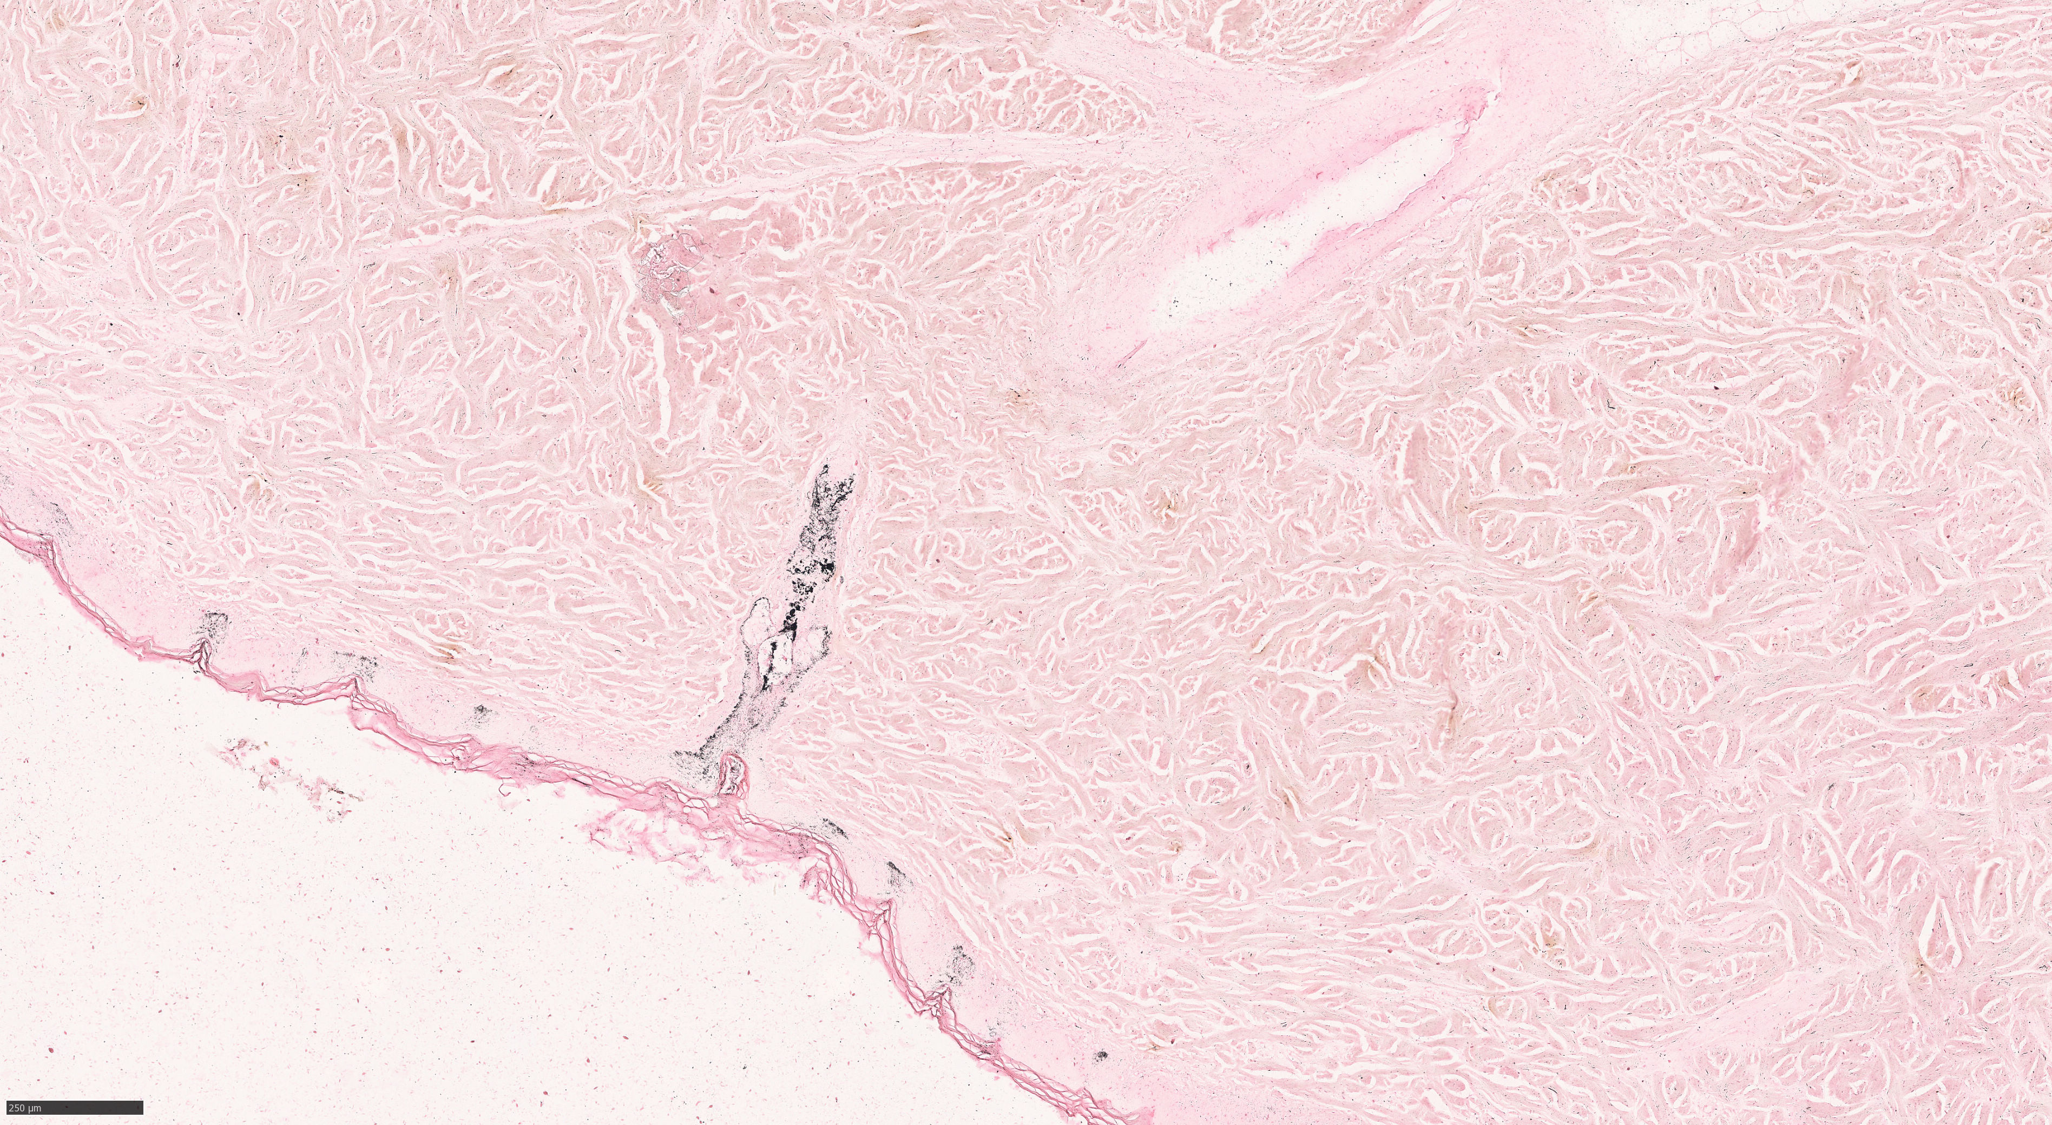

4.实验结果见附件。

